**NAKURU MUNICIPALITY - EASTERN ZONE SCHOOL EVALUATION TEST**

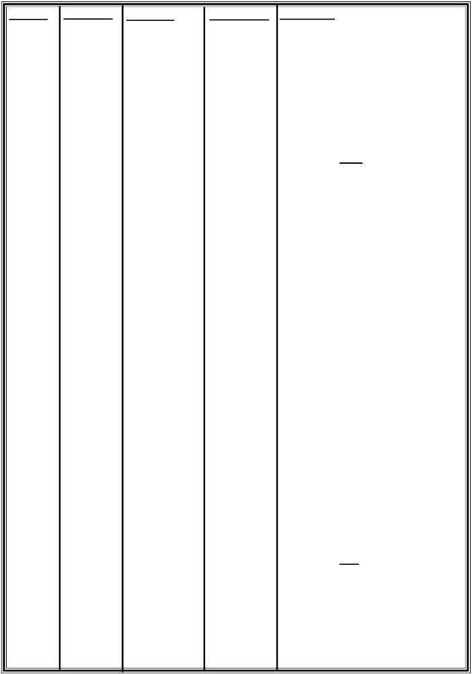

**STANDARD EIGHT TERM I 2009 MARKING SCHEME**

**MATHS** **ENGLISH** **SCIENCE**

1.A

2.C

3.C

4.A

5.A

6.C

7.D

8.B

9.B

10.D

11.D

12.A

13.D

14.A

15.A

16.C

17.A

18.C

19.C

20.D

21.B

22.D

23.A

24.C

25.C

26.A

27.D

28.B

29.B

30.A

31.A

32.D

33.A

34.D

35.A

36.B

37.B

38.C

39.A

40.A

41.B

42.B

43.D

44.D

45.B

46.B

47.B

48.D

49.D

50.C

1.C 1.B

2.A 2.A

3.A 3.C

4.B 4.C

5.C 5.D

6.C 6.C

7.B 7.A

8.C 8.B

9.D 9.D

10.A 10.C

11.B 11.B

12.D 12.D

13.A 13.C

14.D 14.A

15.B 15.B

16.C 16.C

17.D 17.B

18.B 18.D

19.B 19.D

20.D 20.A

21.C 21.B

22.C 22.C

23.D 23.D

24.B 24.D

25.B 25.C

26.B 26.B

27.A 27.B

28.B 28.A

29.D 29.C

30.A 30.A

31.B 31.D

32.C 32.A

33.A 33.D

34.C 34.C

35.D 35.D

36.A 36.B

37.B 37.B

38.D 38.D

39.C 39.D

40.C 40.C

41.B 41.A

42.C 42.D

43.B 43.B

44.B 44.B

45.D 45.C

46.A 46.A

47.D 47.C

48.B 48.B

49.A 49.D

50.B 50.B

**KISWAHILI S/STUDIES**

1.D                    1.B

2.B                     2.C

3.A                    3.D

4.C                     4.B

5.D                    5.A

6.A                    6.C

7.B                     7.A

8.C                     8.B

9.B                     9.D

10.C                   10.A

11.C                   11.C

12.D                  12.B

13.C                   13.A

14.A                  14.C

15.B                   15.D

16.C                   16.C

17.A                  17.C

18.B                   18.B

19.D                  19.A

20.C                   20.D

21.A                  21.C

22.B                   22.A

23.D                  23.D

24.C                   24.C

25.B                   25.A

26.A                  26.C

27.C                   27.B

28.D                  28.D

29.B                   29.A

30.B                   30.B

31.B                   31.D

32.B                   32.C

33.B                   33.A

34.A                  34.B

35.C                   35.B

36.D                  36.C

37.C                   37.D

38.D                  38.C

39.C                   39.D

40.C                   40.A

41.C                   41.B

42.A                  42.A

43.D                  43.B

44.C                   44.D

45.C                   45.A

46.D                  46.C

47.A                  47.B

48.B                   48.A

49.B                   49.D

50.D                  50.B

51.C

52.C

53.D

54.A

55.B

56.A

57.C

58.D

59.B

60.C

**CRE**

61.C

62.D

63.D

64.C

65.D

66.B

67.C

68.A

69.B

70.A

71.C

72.A

73.D

74.B

75.C

76.A

77.D

78.D

79.B

80.A

81.C

82.B

83.D

84.A

85.D

86.B

87.A

88.B

89.D

90.A

**IRE**

61.C

62.D

63.D

64.B

65.B

66.A

67.D

68.B

69.C

70.B

71.D

72.B

73.D

74.A

75.B

76.B

77.A

78.A

79.B

80.D

81.B

82.B

83.A

84.C

85.B

86.B

87.D

88.A

89.C

90.D